Četrtek, 2. 4. 2020, športni dan

Športni dan: Opazovalni pohod - pomlad

Predlog:
- Pohod v bližnjo ali daljno okolico doma ali kam drugam.
- Kraj pohoda je po tvoji izbiri.
- Opazuj spremembe v gozdu, na travniku in njivi. Opazuj živali, rastline, delo ljudi.
- Ker je pohod opazovalni, naberi nekaj naravnega materiala (storže, vejice, liste, travo ipd.). Iz njih sestavi poljubno cvetlico ali žival (na tla, lahko kar v gozdu ali na travniku, lahko pa naravni material nabereš, ga neseš domov ter sliko sestaviš doma, prav tako zunaj). Iz naravnega materiala pod sliko sestavi svoje ime. Izdelek fotografiraj.
Primeri:
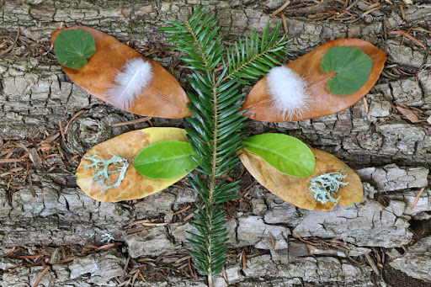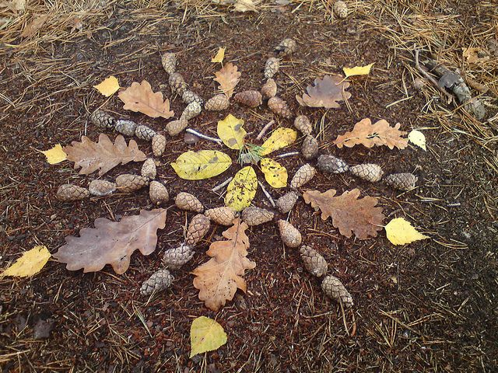
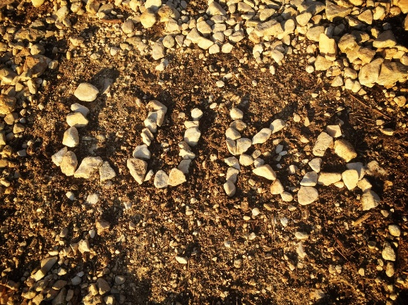
- V črtasti zvezek zapiši od kod do kod si šel, ime kraja.

ŽELIM TI USPEŠEN DAN, PREDVSEM PA …

BODI DOMA!!!
Tvoja učiteljica.

